Fundamentos de programación.

Tarea 2. Algoritmos y programas.

Nombre: Bruno Omar Jiménez Mancilla

Grupo: 03

Completa este documento como se pide en cada uno de los **5** problemas. Los programas se escriben en los archivos .py que se descargaron desde github.

Al terminar, debes:

* Subir a tu cuenta de github:
  + Los archivos .py (5 archivos, uno por cada problema).
  + Este documento modificado.
* Hacer un **Pull request** para que califique tu trabajo. **NO OLVIDES agregar tu nombre y grupo para que se registre tu calificación de manera correcta.**

**1.** Elabora un algoritmo y escribe un programa que muestre en la pantalla la siguiente información:

* Tu nombre completo.
* Tu matrícula.
* Tu carrera.
* Tu escuela de procedencia (Si es Prepa Tec, el programa que cursaste)
* Dos o tres líneas que te describan de manera general (gustos, habilidades, deportes, libros preferidos, viajes, pasatiempos, etc.)

|  |
| --- |
| **Análisis**.  Entradas: (No hay)  Salidas:  Relación E/S: (No hay)  Inserta aquí la imagen con el **algoritmo**. (foto, captura de pantalla, texto, etc.)  El programa lo escribes directamente en el archivo de **que descargaste**, **misDatos.py**. |
| Ejemplo de salida:  Nombre:  Margarito Pérez  Matrícula:  A01112131  Carrera:  ISC  Escuela de procedencia:  Prepa Tec, programa Bicultural  Descripción:  Me gusta la tecnología y todo lo relacionado con la computación.  Practico el futbol americano y me gusta tocar la guitarra. |

**2.** La velocidad de un auto puede calcularse con la fórmula *v = d/t*. (v-velocidad, d-distancia, t-tiempo). Elabora un algoritmo y escribe un programa que pregunte al usuario la velocidad a la que viaja un auto (km/h, número entero) y calcule e imprima lo siguiente:

* La distancia en km. que recorre en 6 hrs.
* La distancia en km. que recorre en 3.5 hrs.
* El tiempo en horas y minutos que requiere para recorrer 485 km.

|  |
| --- |
| **Análisis.**  Entradas: velocidad  Salidas: distancia al pasar cierto tiempo y tiempo en recorrer 465km  Relación E/S: para las primeras dos salidas simplemente se multiplica los km/hr por el tiempo  En la segunda entrada despejas t de la formula y sustituyes los datos  Inserta aquí la imagen con el **algoritmo**. (foto, captura de pantalla, texto, etc.)  El programa lo escribes directamente en el archivo de **github**, **velocidad.py**. |
| Ejemplo de salida: (Siempre imprime un decimal)  **Velocidad del auto en km/h: 95**  Distancia recorrida en 6 hrs: 570.0 km  Distancia recorrida en 3.5 hrs: 332.5 km  Tiempo para recorrer 485 km: 5.1 hrs. |

**3.** Elabora un algoritmo y escribe un programa que calcula el costo total de una comida en un restaurante.

* El programa le pregunta al usuario el total de la comida.
* Agrega 13% de propina y 16% de IVA.
* Cada porcentaje se calcula con respecto al costo de la comida.
* Imprime:
  + El subtotal (costo de la comida)
  + La propina.
  + El IVA.
  + El total a pagar. (Suma del subtotal, la propina y el IVA)

|  |
| --- |
| **Análisis**.  Entradas: Total de la comida  Salidas: Subtotal, propina, IVA y el total  Relación E/S: el subtotal es la entrada, la propina y el IVA se obtienen multiplicando la entrada por el porcentaje que se quiere en decimales, ejemplo (si quieres el 10% lo multiplicas por .10) el total es la suma de las tres variables.  Inserta aquí la imagen con el **algoritmo**. (foto, captura de pantalla, texto, etc.)  c=float(input("Ingresa el total de tu comida: ")) p=c*.13 i=c*.16 t=c+p+i str(print("Costo de su comida: $",round(c,2),  "Propina: $",round(p,2),  "IVA: $",round(i,2),  "Total a pagar: $",round(t,2),))  El programa lo escribes directamente en el archivo de **github, cuenta.py**. |
| Ejemplos de salida: (mostrar centavos en las cantidades (siempre dos decimales))  **Costo de su comida: 100**  Propina: $13.00  IVA: $16.00  Total a pagar: $129.00  _________________________  **Costo de su comida: 255**  Propina: $33.15  IVA: $40.80  Total a pagar: $328.95 |

**4.** Elabora un algoritmo y escribe un programa que calcula el porcentaje de hombres y mujeres inscritos en una clase.

* El programa le pregunta al usuario:
  + El número de mujeres inscritas.
  + El número de hombres inscritos.
* Imprime:
  + El número total de alumnos inscritos.
  + El porcentaje de mujeres.
  + El porcentaje de hombres.

|  |
| --- |
| **Análisis**.  Entradas: número de mujeres y hombres inscritos por separado  Salidas: número total de alumnos, porcentaje de hombres y mujeres  Relación E/S: para la primera salida simplemente sumamos las dos entradas, para el porcentaje de cada uno dividimos el número de hombres o mujeres según sea el caso entre el total y lo multiplicamos por 100.  Inserta aquí la imagen con el **algoritmo**. (foto, captura de pantalla, texto, etc.)  y=float(input("Número de mujeres inscritas: ")) x=float(input("Número de hombres inscritos: ")) t=x+y p1=(y/t)*100 p2=(x/t)*100 print("Total de inscritos: ",round(t),  "Porcentaje de mujeres",round(p1,1),"%",  "Porcentaje de hombres: ",round(p2,1),"%")  El programa lo escribes directamente en el archivo de **github**, **clase.py**. |
| Ejemplo de salida (un decimal en los porcentajes):    **Mujeres inscritas: 14**  **Hombres inscritos: 12**  Total de inscritos: 26  Porcentaje de mujeres: 53.8%  Porcentaje de hombres: 46.2% |

5. Elabora un algoritmo y escribe un programa que calcula la distancia entre dos puntos.

* El programa le pregunta al usuario las coordenadas (x1, y1) del primer punto y, también, las coordenadas (x2, y2) del segundo punto.
* Imprime:
  + La distancia entre los dos puntos.

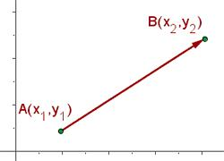 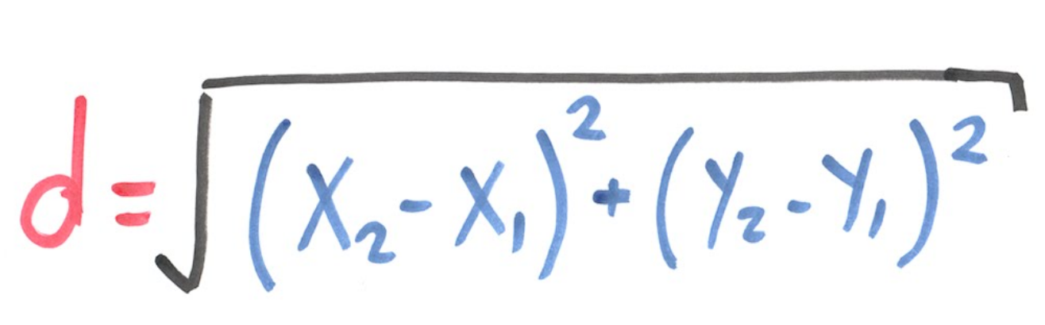

|  |
| --- |
| **Análisis**.  Entradas: pedir cada una de las cuatro coordenadas  Salidas: la distancia  Relación E/S: se pide cada valor y se sustituye en la formula de la distancia.  Inserta aquí la imagen con el **algoritmo**. (foto, captura de pantalla, texto, etc.)  x1=float(input("Ingrese x1: ")) y1=float(input("Ingrese y1: ")) x2=float(input("Ingrese x2: ")) y2=float(input("Ingrese y2: "))  d=math.sqrt(((x2-x1)**2)+((y2-y1)**2)) print("distancia: ",round(d,3),)  **Crea un nuevo archivo para este programa y lo agregas al repositorio** de **github, distanciaPuntos.py.** |
| Ejemplo de salida (3 decimales en el resultado):  **x1: 6**  **y1: 4**  **x2: 10**  **y2: 5**  Distancia: 4.123 |

**Extras.**

1. Elabora un algoritmo para realizar la conversión de temperaturas en la escala Fahrenheit a la escala Celsius.

|  |
| --- |
| **Análisis**.  Entradas: Pedir la cantidad en grados Fahrenheit  Salidas: Dar el equivalente en grados Celsius  Relación E/S: Se pídela entrada y se sustituye el valor en la fórmula: (**°F** − 32) × 5/9 =  **°C**  Inserta aquí la imagen con el **algoritmo**. (foto, captura de pantalla, texto, etc.)  f=float(input("Ingresa los grados Fahrenheit: ")) c=(f-32)*(5/9) print("Grados Celsius: ",c,"°C")  **Crea un nuevo archivo para este programa y lo agregas al repositorio** de **github, extraTemperaturas.py.** |

2. Construye un algoritmo para preguntar al usuario cuántas galletas quiere elaborar e indique la cantidad de ingredientes que se requieren.

Sabemos que, para 48 galletas, se requiere: 1.5 tazas de azúcar, 1 taza de mantequilla, 2.75 tazas de harina.

|  |
| --- |
| **Análisis**.  Entradas: Cantidad de galletas  Salidas: La cantidad de cada ingrediente en decimal  Relación E/S: Hacer una regla de tres para calcular el valor de cada una  Inserta aquí la imagen con el **algoritmo**. (foto, captura de pantalla, texto, etc.)  **Crea un nuevo archivo para este programa y lo agregas al repositorio** de **github, extraGalletas.py.** |

**Evaluación.**

La tabla muestra los HP que ganarás si resuelves correctamente cada ejercicio.

|  |  |  |  |
| --- | --- | --- | --- |
| Problema | Análisis | Algoritmo | Programa |
| 1 | 90 | 90 | 70 |
| 2 | 90 | 90 | 70 |
| 3 | 90 | 90 | 70 |
| 4 | 90 | 90 | 70 |
| 5 | 90 | 90 | 70 |
| E1 y E2 | 50 | 50 | 20 |

Si finalizas exitosamente la misión, ganarás 1250 HP y hasta 120 XP.